|  |
| --- |
| Техническое задание |

Содержание

1. Фреймворки и языки программирования 3

2. Графическое оформление 3

3. Сроки выполнения 3

4. Аппаратное-техническое обеспечение 4

5. Производительность системы 4

6. Описание взаимодействия подсистем 4

7. Информационная безопасность 4

7.1 Разграничение прав пользователей 5

8. Доступность для людей с ограниченными возможностями 5

9. Сценарии работы пользователя в информационной системе 5

9.1 Сценарий 1 5

9.2 Сценарий 2 5

9.3 Сценарий 3 6

9.4 Сценарий 4 6

10. Схема базы данных 7

11. Модель предметной области 8

## Фреймворки и языки программирования

Проект выполнен без использования фреймворков. Основной язык для написания – JavaScript. Для верстки используется язык разметки HTML, стили CSS. Для работы с базой данных используется язык запросов SQL.

## Графическое оформление

Сайт построен с использованием контейнеров. Дизайн должен быть адаптивен и подходить под все разрешения экранов.

Основные цвета сайта: черный, красный. Оттенки были подобраны таким образом, чтобы сайт был приятен для просмотра.

Сверху каждой страницы размещается шапка сайта с навигационными ссылками, логотипом компании, и кнопка авторизации / регистрации. Ниже расположен блок, который будет выводить разную информацию для каждой страницы сайта. Снизу на каждой странице расположен подвал сайта с навигационным меню, логотипом и ссылками на политику конфиденциальности.

На главной странице сверху размещен слайдер изображений с рекламной информацией.

Шрифт для сайта – «Jura». Размеры заголовков – 32 пикселя, обычного текста – 24 пикселей. Заголовки расположены по центру.

## Сроки выполнения

Разработать проект необходимо не более чем за 3 недели. 1 из которых используется на вёрстку и дизайн и 2 недели на серверное и клиентское программирование.

## Аппаратное-техническое обеспечение

Проект должен корректно отображаться в браузерах Google Chrome 124.0  и IE 124.0 на компьютерах.

Сервер для размещения проекта должен работать на базе процессора с частотой 3.9ГГц, иметь SSD диск с объёмом не менее 60Гб и подключение к сети 100мБит/c.

## Производительность системы

Страницы сайта должны загружаться не более, чем за секунду. Скорость обработки запросов 0.5 секунд.

## Описание взаимодействия подсистем

Взаимодействие с базой данных для хранения контента сайта и данных пользователей.

## Информационная безопасность

Проект должен быть настроен на подключение через HTTPS.

Файлы проекта не должны быть доступны для просмотра обычным пользователям и руководителям.

Для безопасного хранения данных пользователей необходимо использовать технологию хеширования MD5.

## Разграничение прав пользователей

Все пользователи имеют определенные права доступа к сервису:

* обычный пользователь имеет доступ на просмотр товаров и новостей;
* руководитель имеет доступ на изменение ролей пользователей;
* администратор системы – управляет системой. Может изменять и размещать любую информацию.

## Доступность для людей с ограниченными возможностями

В проекте не планируется добавление функции для слабовидящих.

## Сценарии работы пользователя в информационной системе

# 9.1 Сценарий 1

Незарегистрированный пользователь заходит на сайт и попадает на главную страницу. Имеет доступ на просмотр основного контента сайта, но не может добавлять товары в корзину.

# 9.2 Сценарий 2

Пользователь заходит на сайт и может зарегистрироваться. Нажимает на соответствующую кнопку в шапке сайта и попадает на форму регистрации. После ввода всех данных и по нажатию кнопки «Зарегистрироваться» его данные отправляются руководителю для подтверждения и активации аккаунта пользователя.

# 9.3 Сценарий 3

Пользователь заходит на сайт и может авторизоваться под аккаунтом. Он нажимает на соответствующую кнопку в шапке сайта и попадает на страницу для входа на сервис. После правильного ввода всех данных, по нажатию кнопки «Войти» его перенаправляет на главную страницу сайта. Вместо кнопок для входа и регистрации он видит кнопку для входа в личный кабинет управления аккаунтом и панели управления системой, в зависимости от его роли.

# 9.4 Сценарий 4

Пользователь заходит на сайт и может авторизоваться под аккаунтом. Он нажимает на соответствующую кнопку в шапке сайта и попадает на страницу для входа на сервис. После неправильного ввода всех данных, по нажатию кнопки «Войти» пользователь видит сообщение с информацией о допущенных ошибках.

# Схема базы данных

Рисунок 1 – Схема базы данных

# Модель предметной области

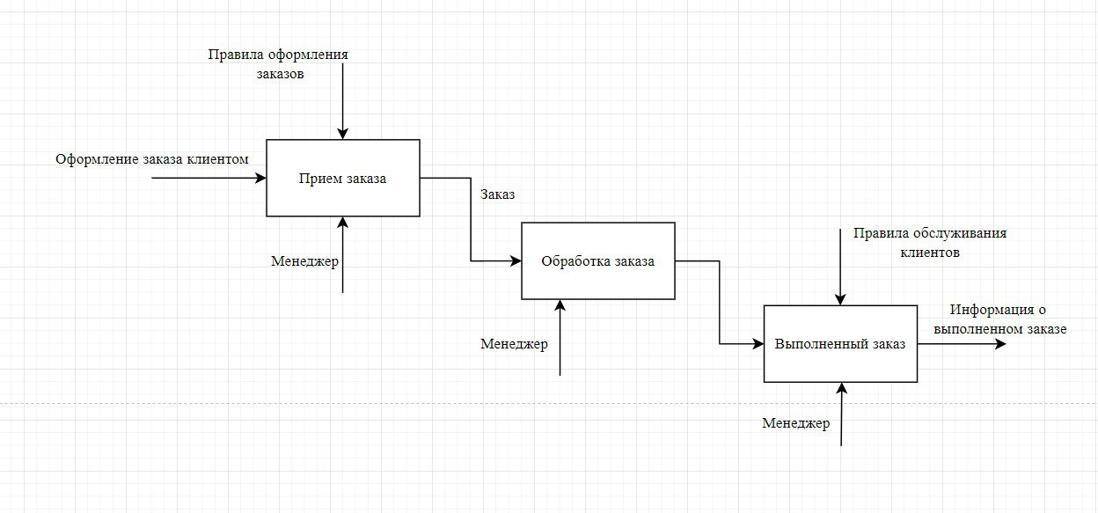Рисунок 2 – Диаграмма IDEF0

Рисунок 3 – Декомпозиция IDEF0

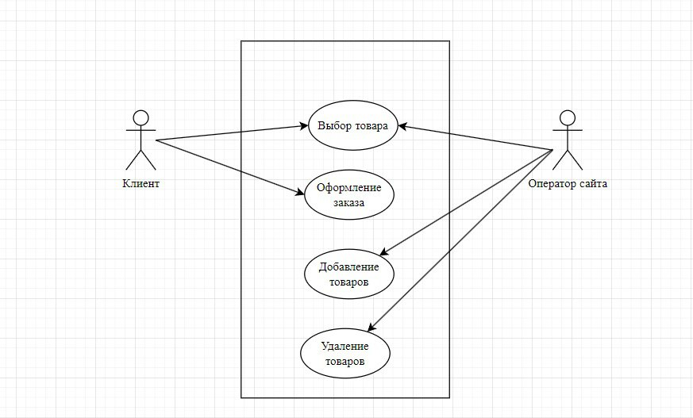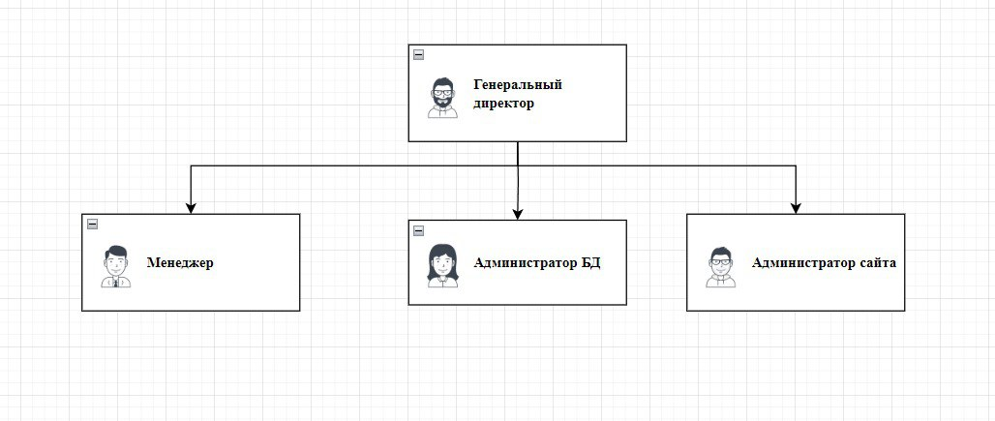Рисунок 4 – Организационная диаграмма

Рисунок 5 – Диаграмма вариантов использования

Рисунок 6 – Блок-схема регистрации пользователя